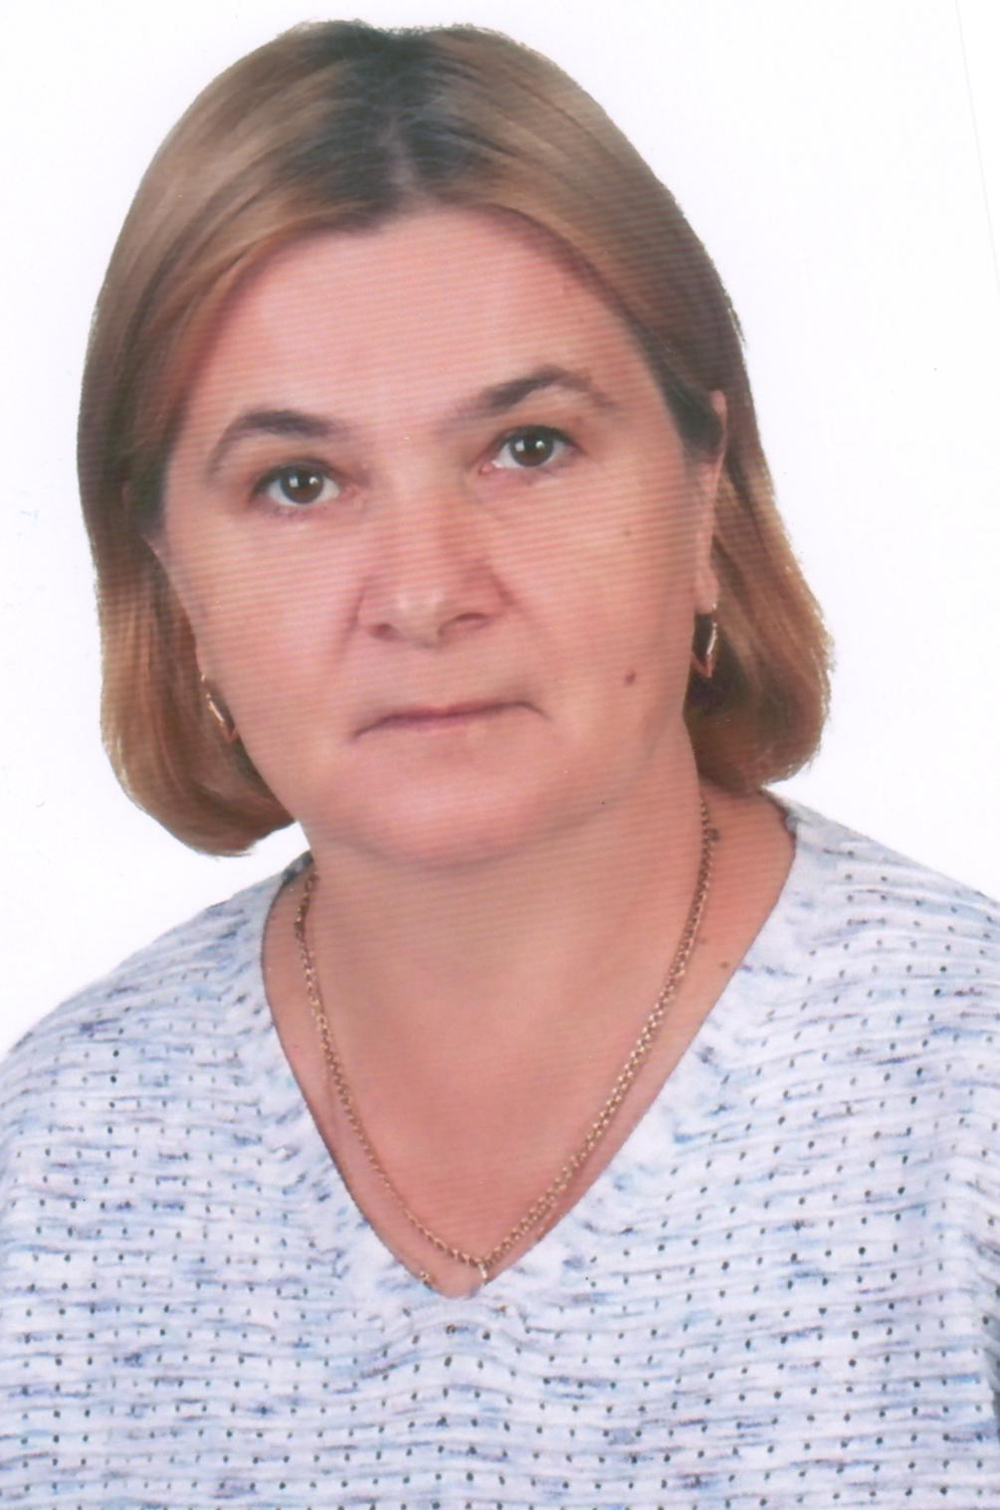 | Шершукова  Татьяна Владимировна, депутат Думы Мишелевского муниципального образования  р.п.Мишелевка, улицы: Береговая, Котика, Войкова, Г.Бреста, Набережная,  С. Тюленина; Лесничество,  переулки:  Аптечный, Веселый, Декабристов, Живописный, Красноармейский, Пионерский, Морозова, Крутой, Партизанский
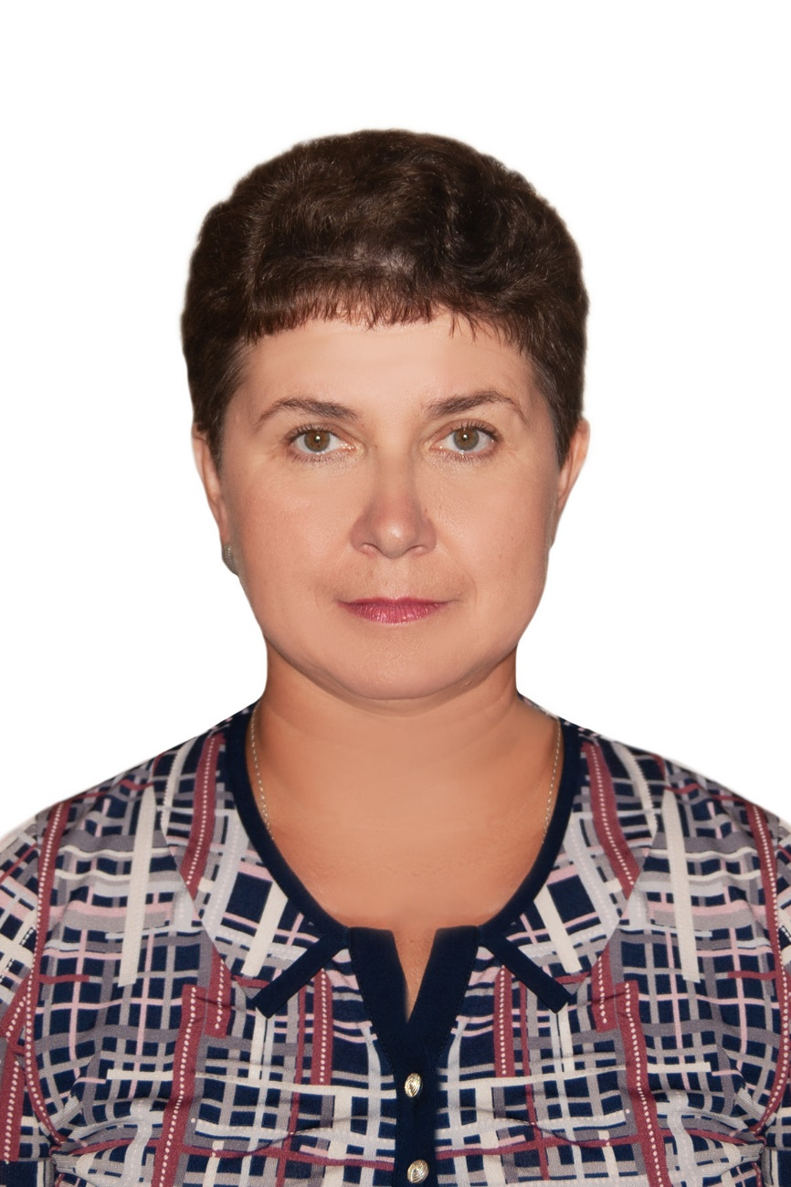 | Белова  Марина Рафаиловна, депутат Думы Мишелевского муниципального образования  р.п.Мишелевка, улицы:  Гагарина, Маяковского, Молодежная, Сибирская; переулки:  Гагарина, Сибирский
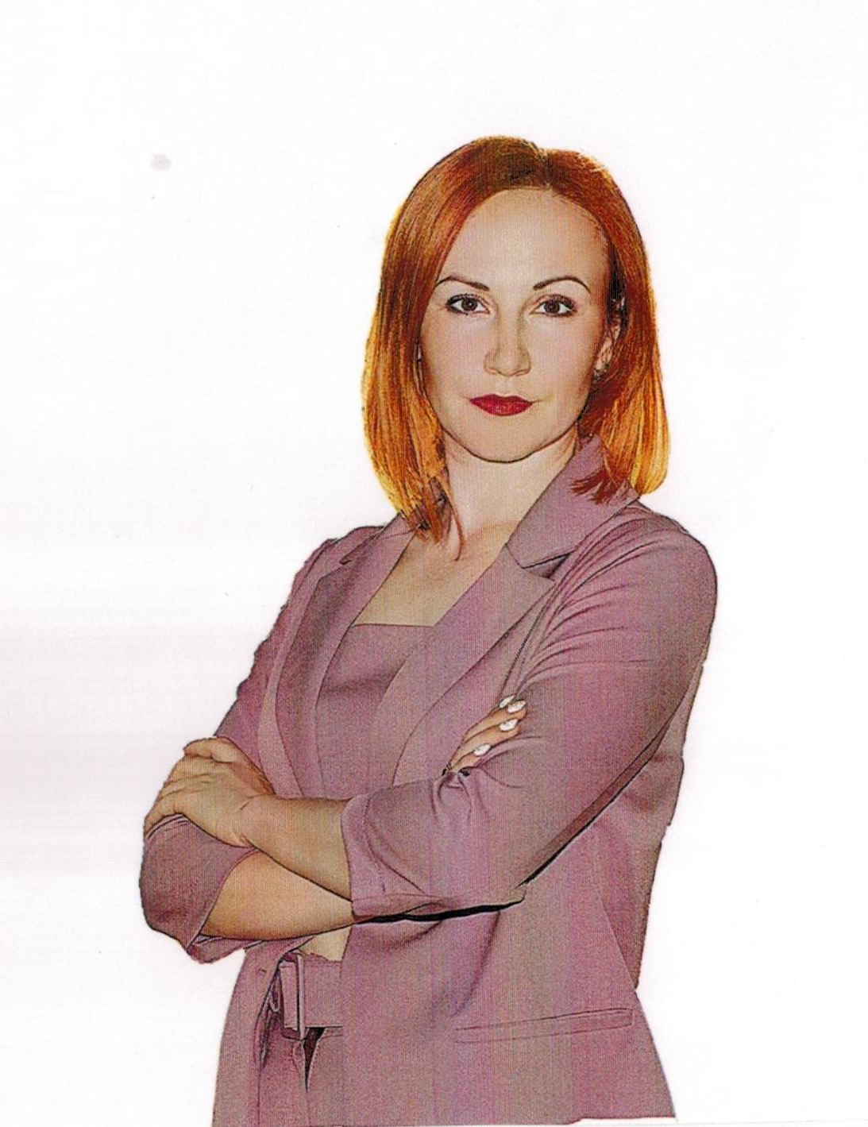 | Горохова  Юлия  Андреевна, заместитель председателя Думы Мишелевского муниципального образования  р.п.Мишелевка, улицы: Гайдара, Лесная, Зеленая, Комарова;  переулки:  Зеленый, Школьный
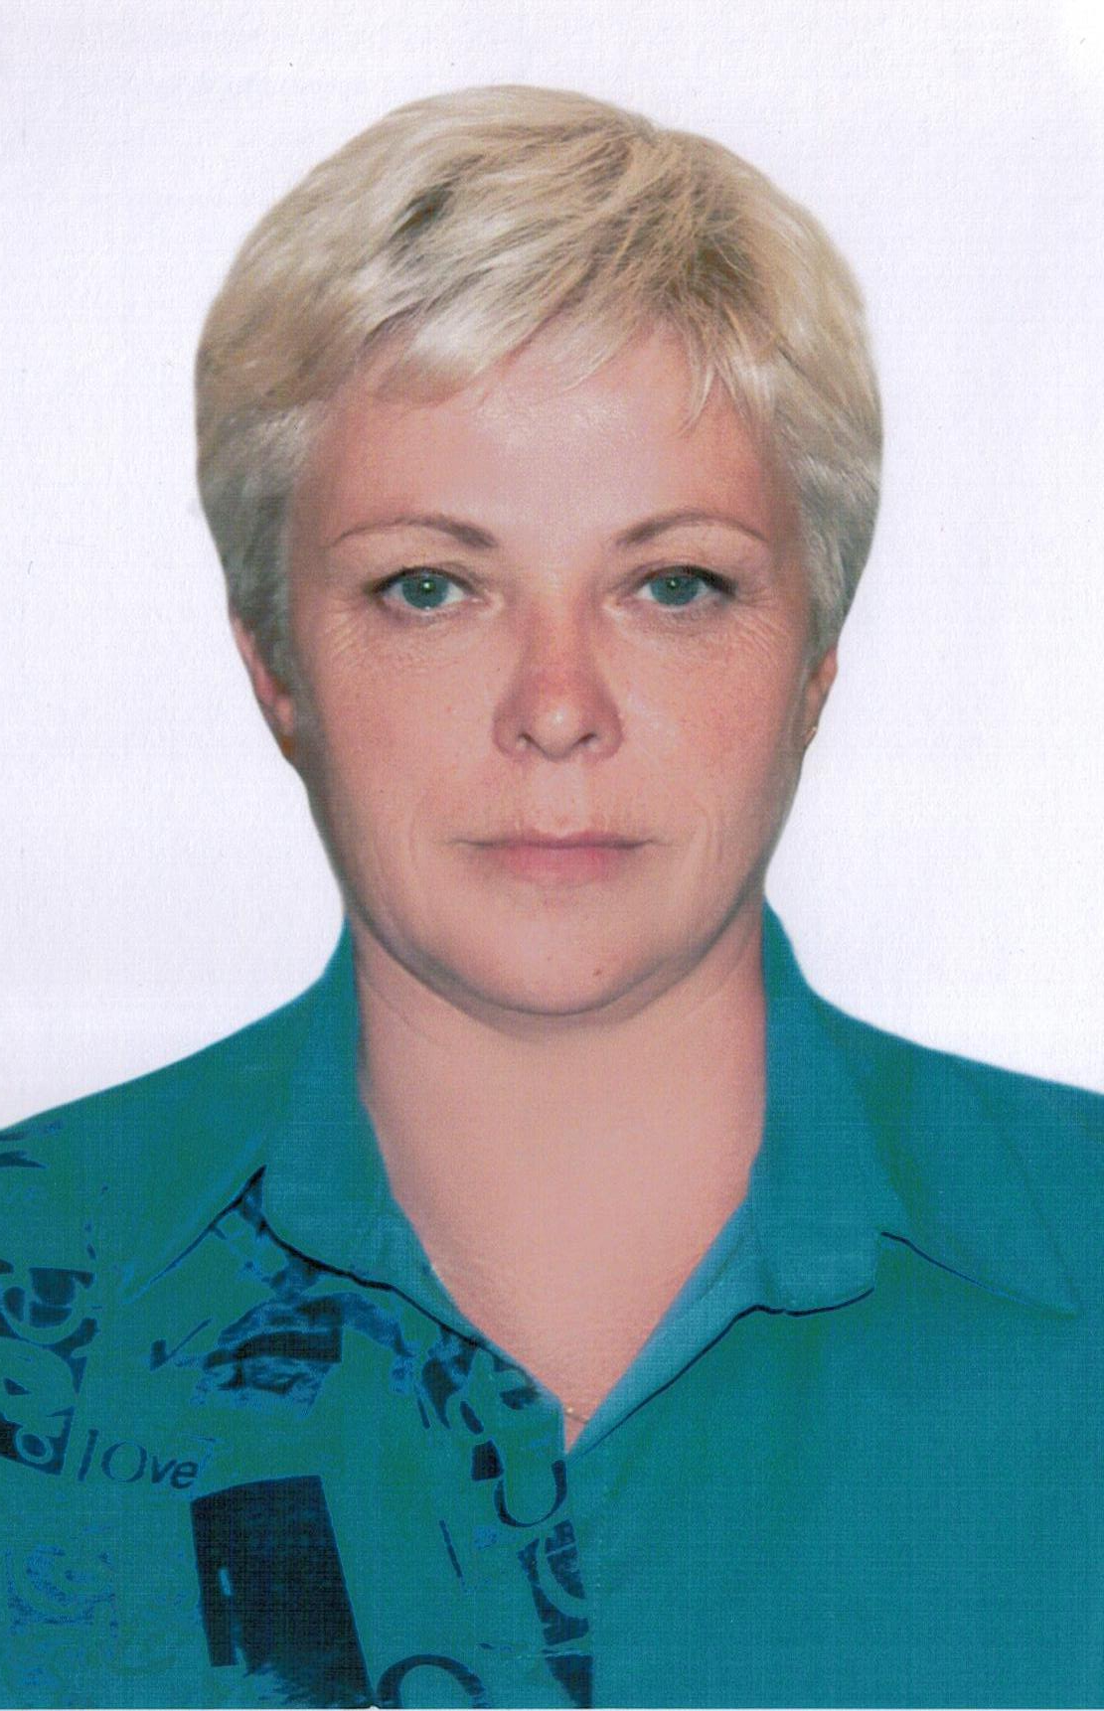 | Гребнева  Лариса  Викторовна,  депутат Думы Мишелевского муниципального образования  р.п.Мишелевка, улицы:  З. Космодемьянской, Интернациональная, Л.Шевцовой, Ленина, Мира, Советская, У. Громовой, Чапаева;  переулки: Коммунистический, Комсомольский, Первомайский, Победы, Рабочий, Речной
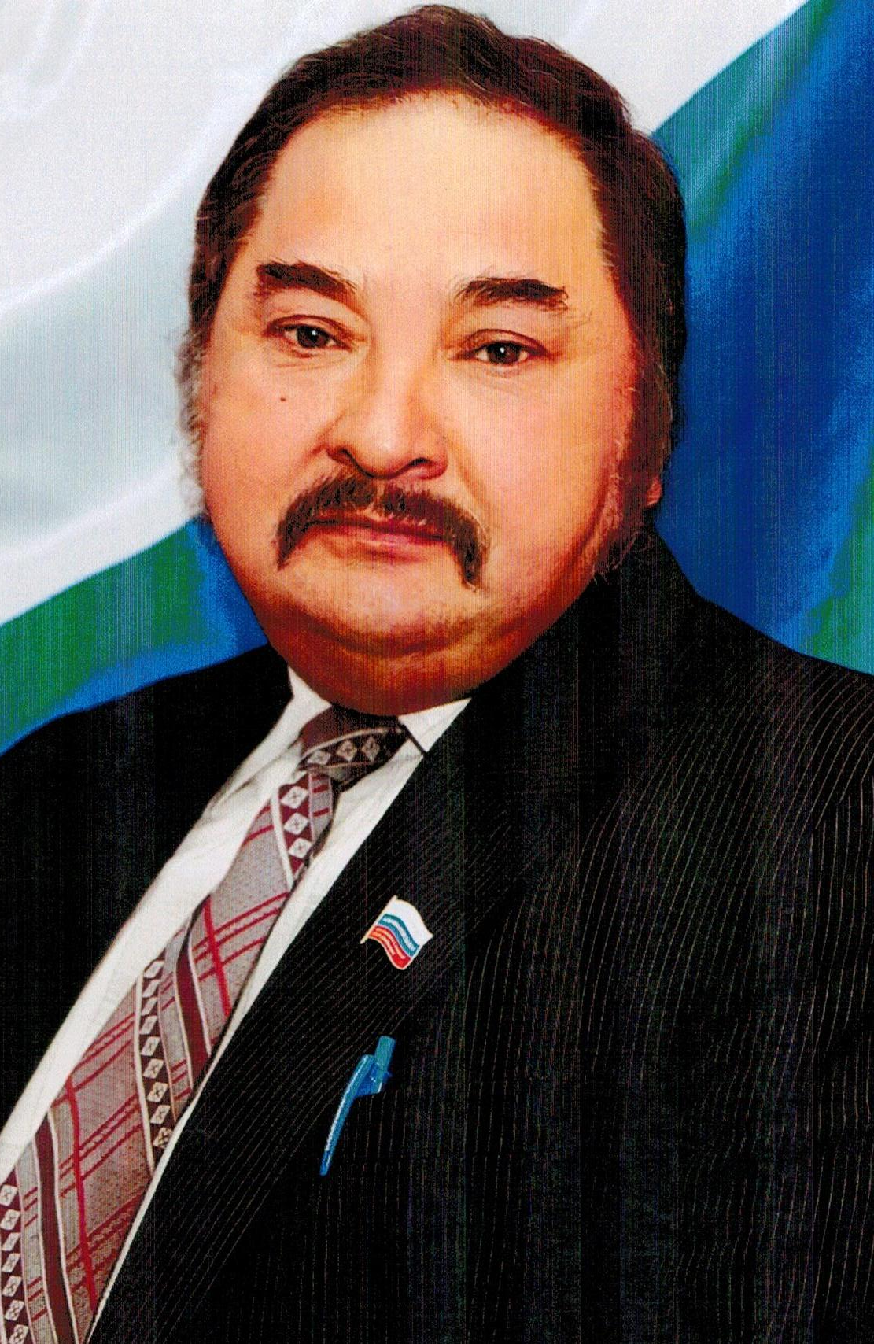 | Евтеев  Евгений  Васильевич,  председатель Думы Мишелевского муниципального образования  с. Хайта
Комарова
Галина
Владимировна, депутат Думы Мишелевского муниципального образования

р.п. Мишелевка, улицы:
Новая, Коммунаров, Солнечная, Энтузиастов, Тимирязева

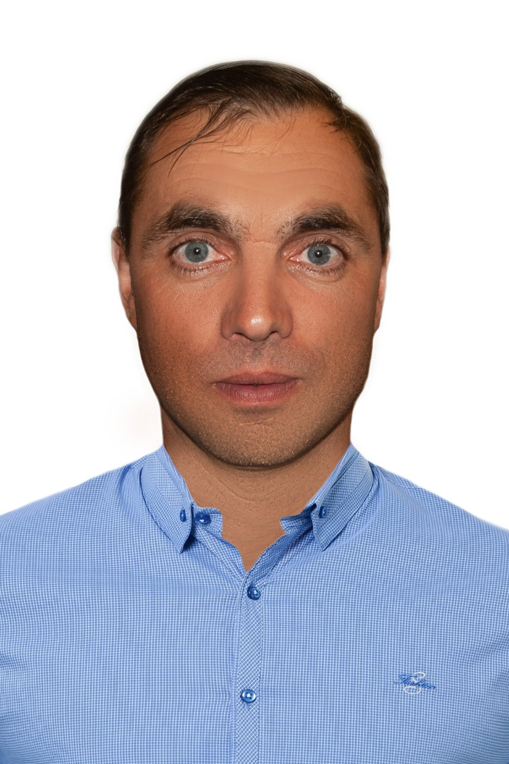 | Малыгин  Виталий  Анатольевич, депутат Думы Мишелевского муниципального образования  р.п.Мишелевка, улицы: Рождественская, Кузякина, Ф.Обыскаловой (с № 1 до переулка Бельский). Горького (от переулка Бельский до конца улицы).
Меджидова
Евгения
Андреевна,
депутат Думы Мишелевского муниципального образования

п. Усолье-7,
д.Глубокий Лог
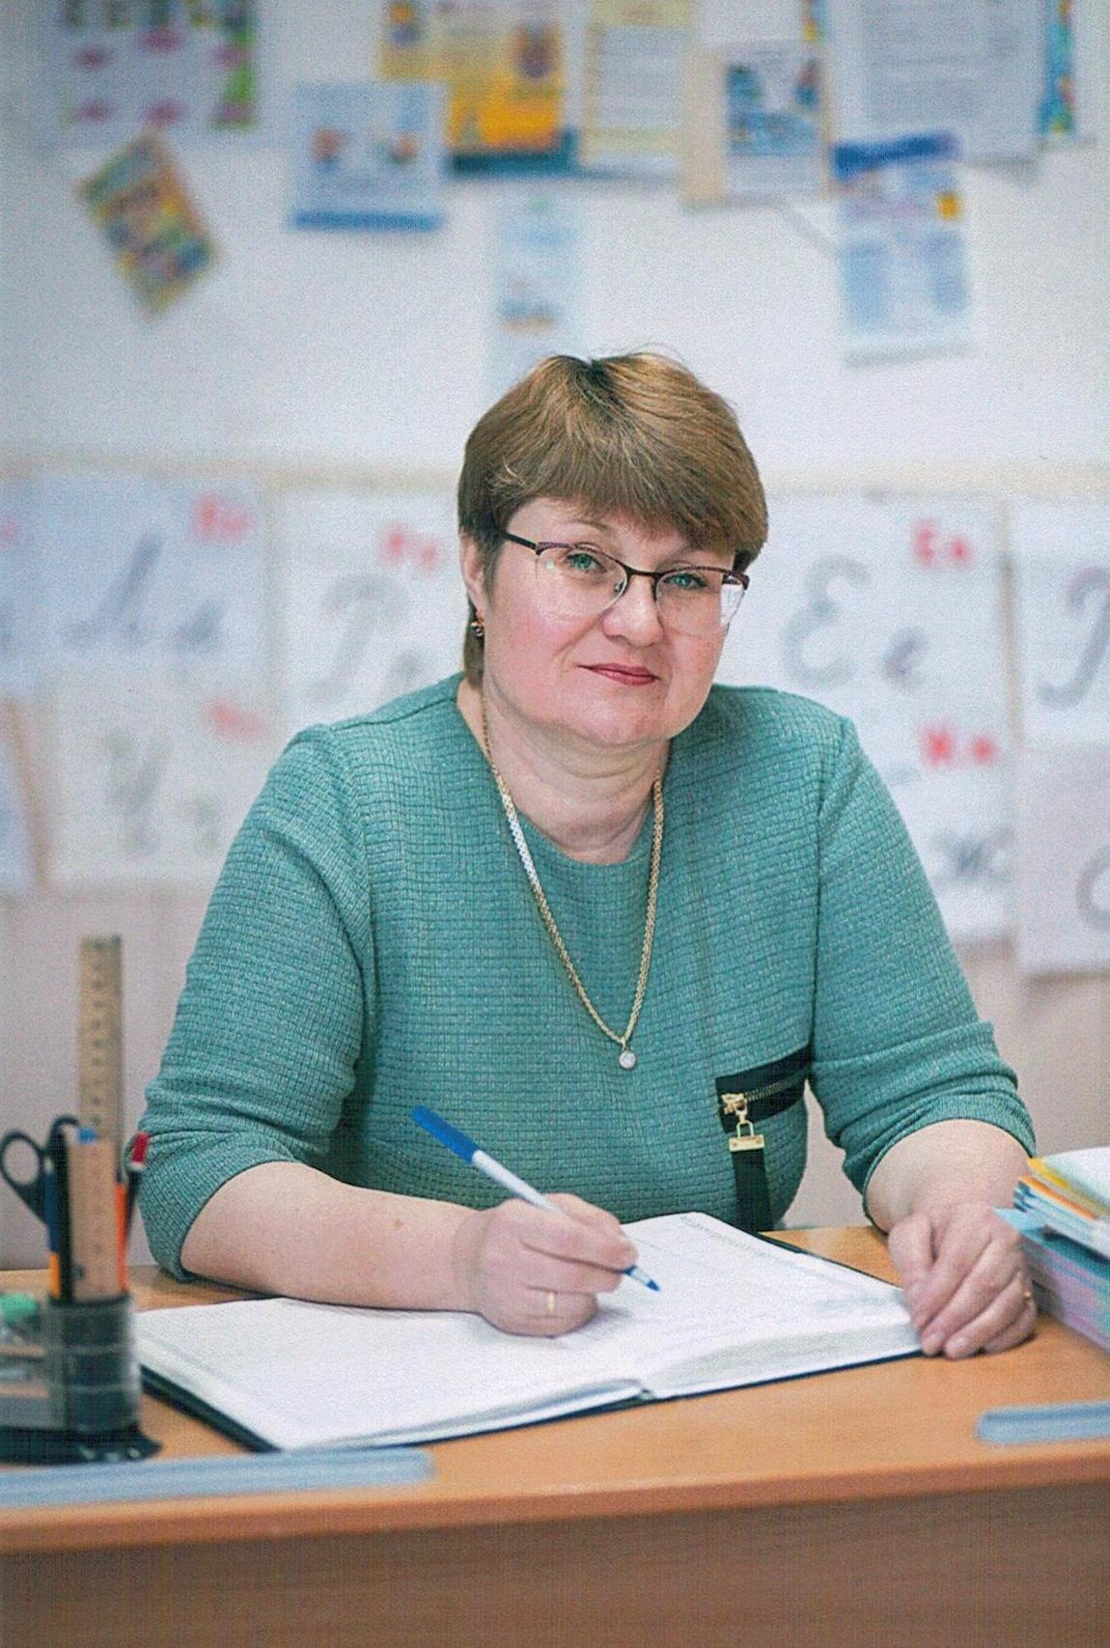 | Рудницкая  Светлана Витальевна,  депутат Думы Мишелевского муниципального образования  р.п.Мишелевка, улицы:  Щорса (д.8А, 8В, 8Г), Куйбышева, Октябрьская, Пушкина, Радищева, Фрунзе, Б. Комплекс, Лазо, Титова, 40 Лет Победы;  квартал: Юбилейный
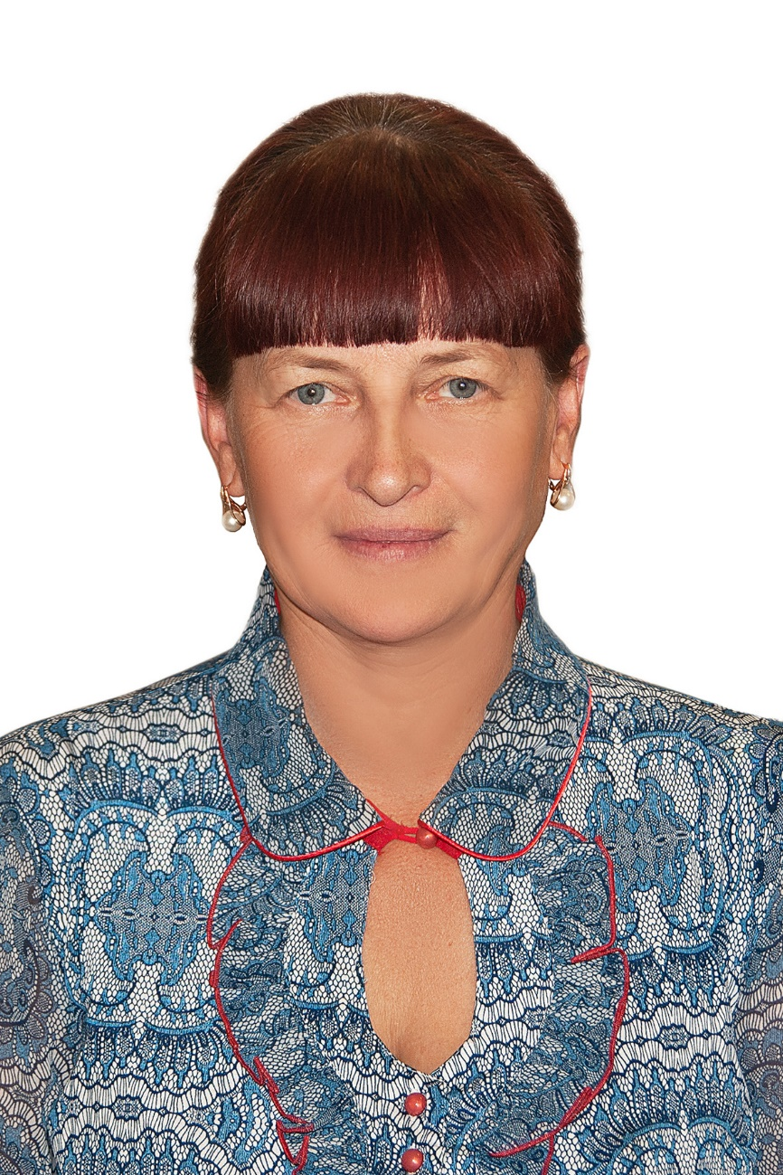 | Семенова  Любовь  Евгеньевна,  депутат Думы Мишелевского муниципального образования  р.п.Мишелевка, улицы:  Щорса (кроме 8А, 8В, 8Г), Кошевого, Котовского, Черемховская, Горького  (с №1 до переулка Бельский), Ф.Обыскаловой (от переулка Бельский до конца улицы);  переулки:  Бельский

